HOTĂRÂRE nr.5
din 06.05.2022

Cu privire la modificarea și completarea Regulamentului Comisiei naționale pentru consultări şi negocieri colective

În conformitate cu art. 10 lit. k) și art. 17 alin. (5) din Legea nr.245/2006 privind organizarea şi funcţionarea Comisiei naţionale pentru consultări şi negocieri colective, a comisiilor pentru consultări şi negocieri colective la nivel de ramură şi la nivel teritorial, Comisia HOTĂRĂŞTE:

Regulamentul CNCNC aprobat prin Hotărârea CNCNC nr.26 din 08 decembrie 2011 se modifică și completează după cum urmează:
- Se completează cu punctul 39¹ cu următorul conținut: ”Poziția unei părți a Comisiei naționale privind adoptarea unei hotărâri se stabilește prin majoritatea voturilor membrilor prezenți la ședință care reprezintă acea parte”;
- Se completează cu punctul 39², cu următorul conținut: ”Membrii Comisiei naţionale care nu sunt de acord cu hotărârea adoptată au dreptul la opinie separată, consemnată în procesul-verbal al şedinţei”.

Președinte al Comisiei, Marcel SPATARI
ministru al muncii
și protecției sociale

Vicepreședinte al Comisiei, Leonid CERESCU
președinte al Confederației Naționale
a Patronatului din Republica Moldova

Vicepreședinte al Comisiei, Igor ZUBCU
Președinte al Confederației
Naționale a Sindicatelor din Moldova

Contrasemnează:
Secretarul Comisiei Diana DOROȘ
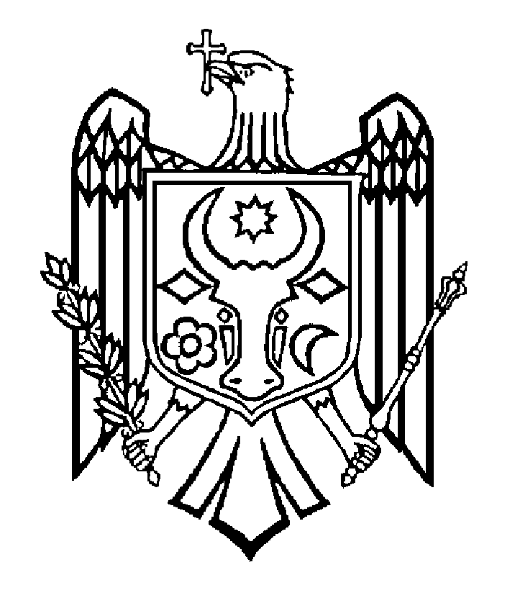

COMISIA NAŢIONALĂ PENTRU CONSULTĂRI
ŞI NEGOCIERI COLECTIVE

HOTĂRÂRE nr.6
din 06.05.2022

Cu privire la Metodei de Autoevaluare a Instituțiilor de Dialog Social (Self-Assessment Method for Social Dialogue Institutions, SAM-SDI)

În conformitate cu art. 10 lit. g) și art. 17 alin. (5) din Legea nr.245/2006 privind organizarea şi funcţionarea Comisiei naţionale pentru consultări şi negocieri colective, a comisiilor pentru consultări şi negocieri colective la nivel de ramură şi la nivel teritorial, Comisia HOTĂRĂŞTE:

1. Se ia act de Metoda de Autoevaluare a Instituțiilor de Dialog Social, elaborată de Organizația Internațională a Muncii.
2. Secretariatul Comisiei va organiza o ședință de lucru cu participarea experților OIM și partenerilor sociali în scopul stabilirii modalității de aplicare a Metodei prezentate și pașilor de urmat.

Președinte al Comisiei, Marcel SPATARI
ministru al muncii
și protecției sociale

Vicepreședinte al Comisiei, Leonid CERESCU
președinte al Confederației Naționale
a Patronatului din Republica Moldova

Vicepreședinte al Comisiei, Igor ZUBCU
Președinte al Confederației
Naționale a Sindicatelor din Moldova

Contrasemnează:
Secretarul Comisiei Diana DOROȘ

COMISIA NAŢIONALĂ PENTRU CONSULTĂRI
ŞI NEGOCIERI COLECTIVE

HOTĂRÂRE nr.7
din 06.05.2022

Cu privire la modificările legislative planificate la Codul muncii și privind stabilirea salariului minim

În conformitate cu art. 10 lit. d) și art. 17 alin. (5) din Legea nr.245/2006 privind organizarea şi funcţionarea Comisiei naţionale pentru consultări şi negocieri colective, a comisiilor pentru consultări şi negocieri colective la nivel de ramură şi la nivel teritorial, Comisia HOTĂRĂŞTE:

Se convoacă la 10 mai 2022, ora 13:00, Consiliul permanent privind piața muncii, raporturile de muncă şi politică salarială pentru examinarea proiectului de lege pentru modificarea unor acte normative înaintat spre examinare Parlamentului, cu titlu de inițiativa legislativă (DP nr.6 din 19.04.2022), precum și a proiectului de modificare a actelor normative privind stabilirea salariului minim.

Președinte al Comisiei, Marcel SPATARI
ministru al muncii
și protecției sociale

Vicepreședinte al Comisiei, Leonid CERESCU
președinte al Confederației Naționale
a Patronatului din Republica Moldova

Vicepreședinte al Comisiei, Igor ZUBCU
Președinte al Confederației
Naționale a Sindicatelor din Moldova

Contrasemnează:
Secretarul Comisiei Diana DOROȘ

COMISIA NAŢIONALĂ PENTRU CONSULTĂRI
ŞI NEGOCIERI COLECTIVE

HOTĂRÂRE nr.8
din 06.05.2022

Cu privire la proiectul Convenției colective (nivel național) cu privire la dezvoltarea și promovarea parteneriatului social

În conformitate cu art. 10 lit. b) și art. 17 alin. (5) din Legea nr.245/2006 privind organizarea şi funcţionarea Comisiei naţionale pentru consultări şi negocieri colective, a comisiilor pentru consultări şi negocieri colective la nivel de ramură şi la nivel teritorial, Comisia HOTĂRĂŞTE:

Se recomandă Ministerului Muncii și Protecției Sociale să supună consultării cu toate ministerele vizate proiectul Convenției colective (nivel național) cu privire la dezvoltarea și promovarea parteneriatului social, astfel că la următoarea ședință să fie prezentată poziția oficială a părții Guvernamentale.

Președinte al Comisiei, Marcel SPATARI
ministru al muncii
și protecției sociale

Vicepreședinte al Comisiei, Leonid CERESCU
președinte al Confederației Naționale
a Patronatului din Republica Moldova

Vicepreședinte al Comisiei, Igor ZUBCU
Președinte al Confederației
Naționale a Sindicatelor din Moldova

Contrasemnează:
Secretarul Comisiei Diana DOROȘ

COMISIA NAŢIONALĂ PENTRU CONSULTĂRI
ŞI NEGOCIERI COLECTIVE

HOTĂRÂRE nr.9
din 06.05.2022

Cu privire la elaborarea unui mecanism viabil de asigurare a elevilor și preșcolarilor cu fructe proaspete de la producătorii autohtoni

În conformitate cu art. 10 lit. a) și art. 17 alin. (5) din Legea nr.245/2006 privind organizarea şi funcţionarea Comisiei naţionale pentru consultări şi negocieri colective, a comisiilor pentru consultări şi negocieri colective la nivel de ramură şi la nivel teritorial, Comisia HOTĂRĂŞTE:

Se recomandă Ministerului Educației organizarea unei ședințe de lucru, cu participarea reprezentanților partenerilor sociali, ai Ministerului Agriculturii și Industriei Alimentare, Ministerului Sănătății și Ministerului Finanțelor, pentru a discuta proiectul mecanismului de asigurare a elevilor și preșcolarilor cu fructe proaspete de la producătorii autohtoni.

Președinte al Comisiei, Marcel SPATARI
ministru al muncii
și protecției sociale

Vicepreședinte al Comisiei, Leonid CERESCU
președinte al Confederației Naționale
a Patronatului din Republica Moldova

Vicepreședinte al Comisiei, Igor ZUBCU
Președinte al Confederației
Naționale a Sindicatelor din Moldova

Contrasemnează:
Secretarul Comisiei Diana DOROȘ

COMISIA NAŢIONALĂ PENTRU CONSULTĂRI
ŞI NEGOCIERI COLECTIVE

HOTĂRÂRE nr.10
din 06.05.2022

Cu privire la includerea în Planul tematic de elaborare a reglementărilor tehnice în construcții pentru anul 2022 a NCM privind întocmirea Caietelor de sarcini pentru proiectarea și execuția construcțiilor

În conformitate cu art. 10 lit. a) și art. 17 alin. (5) din Legea nr.245/2006 privind organizarea şi funcţionarea Comisiei naţionale pentru consultări şi negocieri colective, a comisiilor pentru consultări şi negocieri colective la nivel de ramură şi la nivel teritorial, Comisia HOTĂRĂŞTE:

Se recomandă Ministerului Finanțelor organizarea unei ședințe de lucru, cu participarea patronatelor din domeniul construcțiilor, pentru examinarea propunerii de includere în Planul tematic de elaborare a reglementărilor tehnice în construcții pentru anul 2022 a NCM privind întocmirea Caietelor de sarcini pentru proiectarea și execuția construcțiilor.

Președinte al Comisiei, Marcel SPATARI
ministru al muncii
și protecției sociale

Vicepreședinte al Comisiei, Leonid CERESCU
președinte al Confederației Naționale
a Patronatului din Republica Moldova

Vicepreședinte al Comisiei, Igor ZUBCU
Președinte al Confederației
Naționale a Sindicatelor din Moldova

Contrasemnează:
Secretarul Comisiei Diana DOROȘ

COMISIA NAŢIONALĂ PENTRU CONSULTĂRI
ŞI NEGOCIERI COLECTIVE

HOTĂRÂRE nr.11
din 06.05.2022

Cu privire la modificarea Hotărârii Guvernului nr. 1/2013 „Cu privire la aprobarea cuantumului plăților de supraveghere a menținerii condițiilor de certificare a Autorității Aeronautice Civile”

În conformitate cu art. 10 lit. a) și art. 17 alin. (5) din Legea nr.245/2006 privind organizarea şi funcţionarea Comisiei naţionale pentru consultări şi negocieri colective, a comisiilor pentru consultări şi negocieri colective la nivel de ramură şi la nivel teritorial, Comisia HOTĂRĂŞTE:

Se recomandă Ministerului Infrastructurii și Dezvoltării Regionale organizarea, pe parcursul lunii mai, a unei ședințe de lucru, cu participarea Autorității Aeronautice Civile, patronatului de ramură și Ministerului Finanțelor, pentru examinarea propunerilor de modificare a Hotărârii Guvernului nr. 1/2013 „Cu privire la aprobarea cuantumului plăților de supraveghere a menținerii condițiilor de certificare a Autorității Aeronautice Civile”.

Președinte al Comisiei, Marcel SPATARI
ministru al muncii
și protecției sociale

Vicepreședinte al Comisiei, Leonid CERESCU
președinte al Confederației Naționale
a Patronatului din Republica Moldova

Vicepreședinte al Comisiei, Igor ZUBCU
Președinte al Confederației
Naționale a Sindicatelor din Moldova

Contrasemnează:
Secretarul Comisiei Diana DOROȘ

